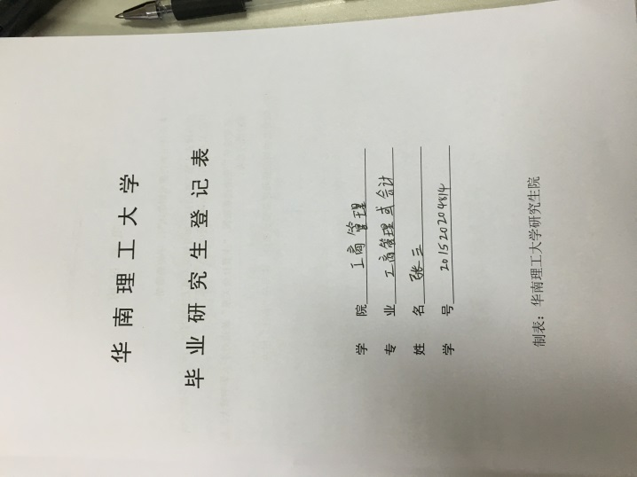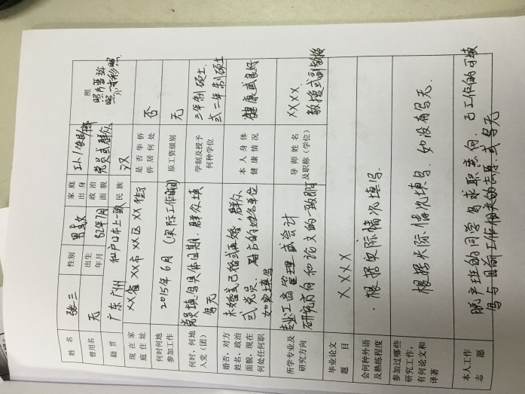
毕业生登记表全部要手写，这个表要进入档案袋的，请务必认真对待
毕业生登记表全部要手写，这个表要进入档案袋的，请务必认真对待

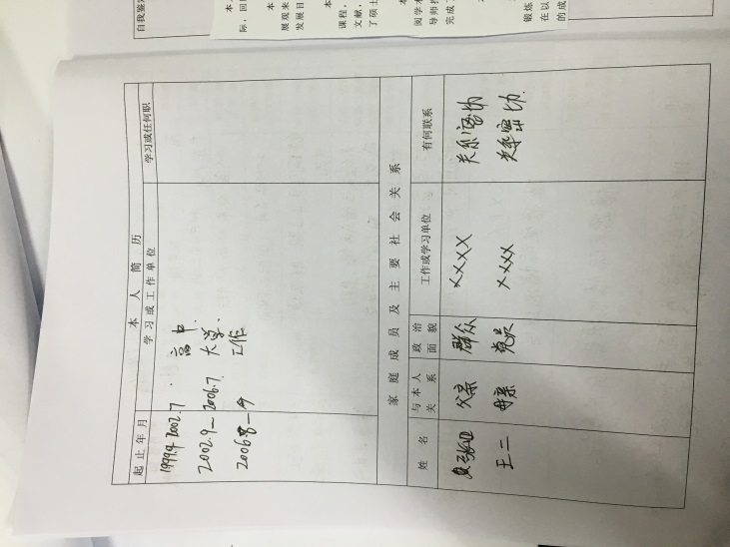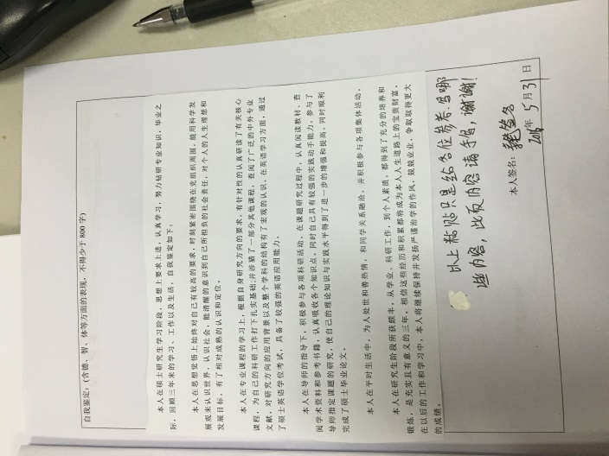
毕业生登记表全部要手写，这个表要进入档案袋的，请务必认真对待
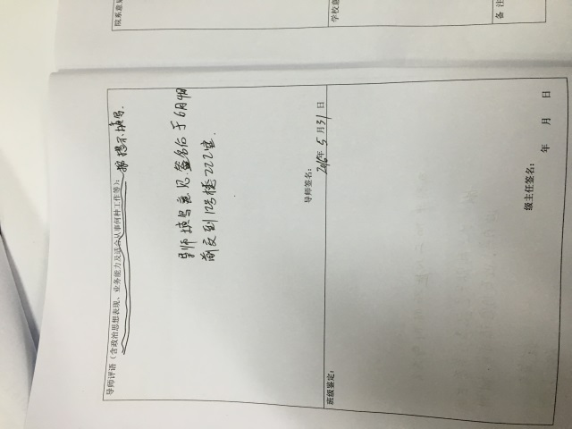
毕业生登记表全部要手写，这个表要进入档案袋的，请务必认真对待

